COLOMIX АНТИГРАВИЙНОЕ ПОКРЫТИЕ
Назначение:
Однокомпонентное защитное покрытие выпускается на основе модифицированных каучуков и используется для защиты порогов и колесных арок автомобиля от ударов камней. Покрытие устойчивое к воздействию соли, воды, масел и бензинов. Финишное покрытие наносится сразу после сушки.
Подложка:
Стальная жесть
Старые прочные покрытия
Праймеры и грунты
Цвет:
Белый, серый, черный

ПИКТОГРАММА | УСЛОВИЯ И ПАРАМЕТРЫ
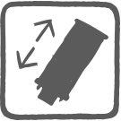 | 40 раз встряхнуть
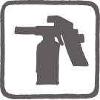 | 3 - 5 бар  2 – 3 слоя
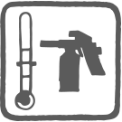 | min. 5°C
60 - 90 мин при 20°C
30 мин при 60°C

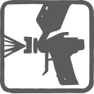 | Все COLOMIX 2K ЛАКИ

фасовка:
45704502 | COLOMIX АНТИГРАВИЙНОЕ ПОКРЫТИЕ ЧЕРНОЕ | 1 кг
45704602 | COLOMIX АНТИГРАВИЙНОЕ ПОКРЫТИЕ СЕРОЕ | 1 кг
45706612 | COLOMIX АНТИГРАВИЙНОЕ ПОКРЫТИЕ БЕЛОЕ | 1 кг

